Опорные материалы к модулю АНАЛИЗ СИЛОВЫХ ПОЛЕЙ для заметок

Культура нового – управляем изменением: принципиальные подходы
«Силовое поле» — совокупность факторов или сил, которые способствуют переменам или, наоборот, их подавляют. Эти силы могут брать начало как внутри, так и вне системы, из поведения людей, основанного на их оценках, образе мышления, системе ценностей, или в системах и процессах, ресурсах, которые существуют и стимулируют способность системы к переменам.

- Что такое анализ «силового поля»? Это структурированный метод анализа способствующих и противодействующих сил в данной ситуации.
- Когда следует его использовать? Когда вам нужно вывести на поверхность все факторы, задействованные в ситуации, чтобы выявить препятствия и проблемы. Метод также позволяет участникам дать взвешенную оценку ситуации.
- Какова цель этой техники? Выявляет имеющиеся источники, а также препятствия и помехи. Помогает группе понять, какие силы влияют на её работу.
- Каков результат? Анализ силового поля – ценный инструмент для исследования ситуаций и выявления проблем, требующих решения. Он помогает группам принимать более эффективные решения, поскольку даёт участникам возможность рассмотреть как позитивные, так и негативные силы, задействованные в ситуации.

Модель «силового поля» представляет текущую ситуацию как динамическое равновесие, управляемое многими факторами, которые «оставляют все в том виде, как есть». Чтобы продвинуться к цели, необходимо оценить сопротивление и постараться изменить этот баланс, в пользу сил, направленных на достижение цели.

Анализ силового поля
Определить объект, цель, задачу, проблему
ДВИЖУЩИЕ СИЛЫ
СИЛЫ СОРПОТИВЛЕНИЯ

Силы, способствующие переменам
Силы, отталкивающие перемены

Равновесие или текущая форма
Достижение перемен является ни чем иным, как передвижением линии равновесия в сторону цели. Это может быть достигнуто за счет:
- Усиления или добавления движущих сил;
- Сокращения или отодвигания сдерживающих сил;
- Комбинации добавочных и движущих сил, и, одновременно, отодвигания или сокращения сдерживающих сил.

Анализ заинтересованных сторон

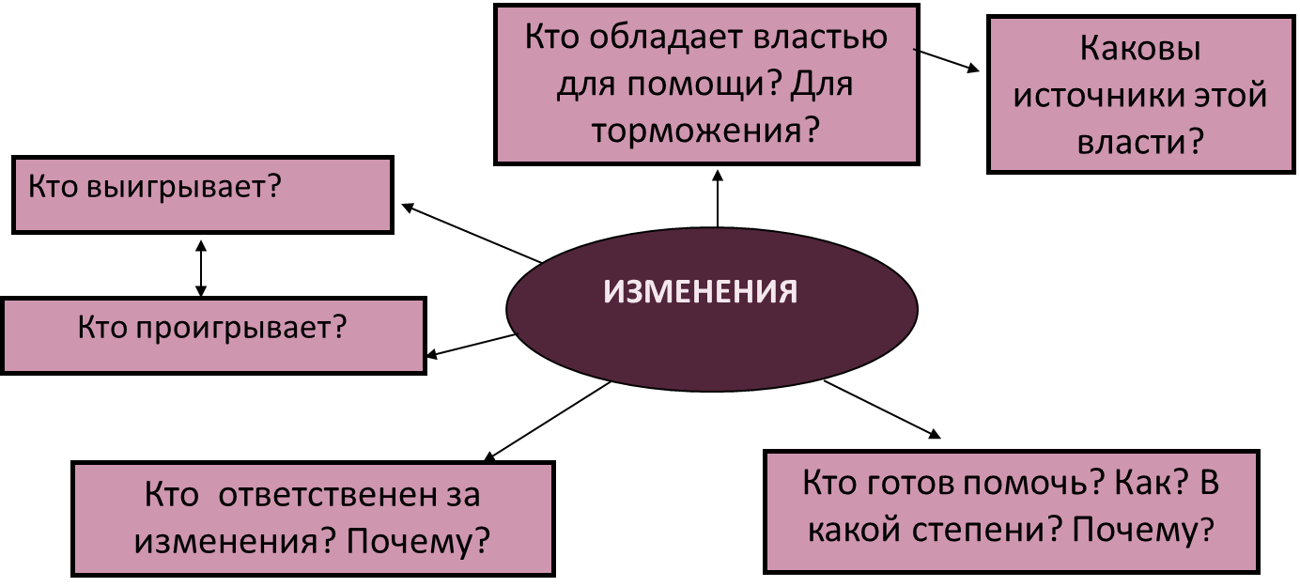

ШАГИ В УПРАВЛЕНИИ ИЗМЕНЕНИЯМИ
- Первый шаг в управлении изменениями заключен в изменении отношений людей на психологическом уровне к происходящим процессам.
- Второй шаг — попытаться понять отношение сотрудников к изменениям, поскольку в этом заложен ключ к правильному подходу.
- Третий шаг — разработать план, как помочь людям сделать их отношение к изменениям положительным.

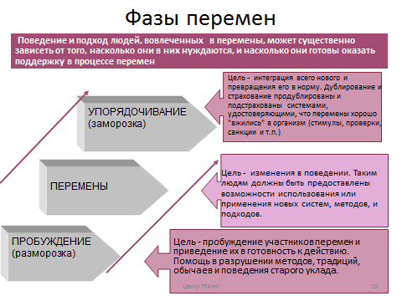

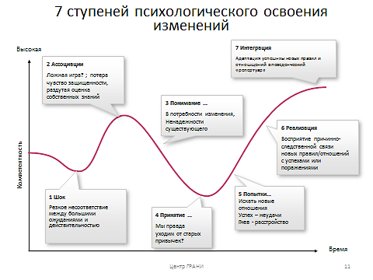

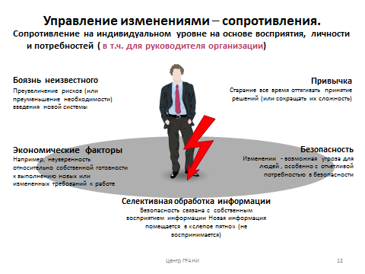
организационный уровень | Существующие структура и культура объекта не могут быстро приспособиться к новым стратегическим требованиям и измениться. Один из путей уменьшения сопротивления — системный подход к изменению. Для понимания поведения организации как системы необходимо учитывать поведение всех взаимосвязанных подсистем: таких как деньги, производство, сбыт и снабжение, человеческие ресурсы и многое другое.
уровень группы | Сопротивление как формальных структур (управлений, отделов), так и неформальных групп («ветеранов», активистов и др.). Снять напряжение можно через проведение семинаров и дискуссий; организацию новой информационной сети, чтобы каждый мог узнать о том, что происходит, и имел возможность дать обратную связь.
уровень индивида | Некоторые сотрудники могут таить в себе свою личную обеспокоенность относительно влияния изменения на их будущее положение в организации, возможностей карьеры, реализации устремлений и перспектив повышения по службе. Чаще всего требуется индивидуальная работа по разъяснению выгод и преимуществ, которые он лично получит в результате реализации стратегии.

Реакция на перемены

Люди. Ответственность за перемены
Ответственность - это охотное и активное принятие изменений, а также осуществление их не под внешним давлением, по “потребности души” и “велению сердца”.
Ответственности можно ожидать от следующих трех групп:
- "спонсоры перемен", или люди, обладающие формальной властью для проведения перемен (обычно это руководители организации);
- "носители перемен" (или "агенты перемен"), которые ответственны в силу своего служебного положения за непосредственное воплощение перемен в жизнь (например, руководитель проекта);
- исполнители (обычно это линейные менеджеры - функциональные руководители, менеджера направлений.
Особую категорию составляют люди, представляющие собой "цель перемен". т. е. это те люди, которые должны будут измениться в результате перемен

Как я могу принудить людей и организацию меняться ? (В чем основы моей власти?)

Современное управленческое мышление, тем не менее, придерживается точки зрения, что для того, чтобы успешно управлять людьми в организациях, желательно вести их, а не принуждать силой путем проявления власти.

Подход | Условия применения
Информирование и общение | При недостаточном объеме или неточной информации
Участие и вовлеченность | Когда другая сторона имеет значительные силы для сопротивления
Помощь и поддержка | Когда люди боятся, что не смогут адаптироваться к новым условиям
Переговоры и соглашения | Когда другая сторона явно теряет что-либо из-за перемен
Манипуляции | Когда другие подходы не срабатывают или слишком дороги
Явное и неявное принуждение | Когда есть переговорная сила и перемены нужны быстро

Модель создания ответственности (восемь ступеней):

Ошибочным является подход, когда перемены осуществляются без достижения их понимания и без формирования ответственности. Мы никогда не знаем, как отдельный человек прореагирует на последствия или процесс перемен!

Сопротивление переменам
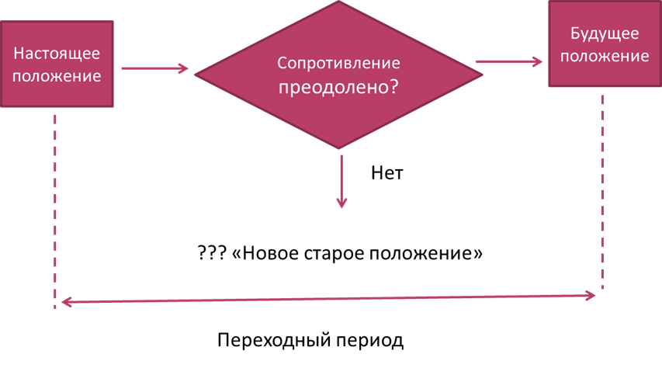

Семь факторов закрепления перемен
Фактор | Содержание
Системы | Систематизация изменений в новом рабочем процессе
Проверка | Проверка того, «как это происходит»
Вознаграждения | Система поощрений и вознаграждений за новое поведение (премии, награды, продвижения по службе и т.д.)
Санкции | Отсутствие каких-либо награждений из-за нежелания подчиниться переменам
Поддержка | Личная поддержка в форме совета, напутствия и т.д. (а также косвенные формы поддержки, например, через разрешение конфликтных ситуаций или вывод «генераторов конфликтов» из рабочего процесса по управлению переменами в данной сфере и т.д.)
Относительная стабильность | Сложно достижимый фактор в условиях перемен, однако, если возможно, желательно его использование для избежания нового давления и для того, чтобы дать возможность участникам процесса перемен консолидироваться для новых свершений.
Контролирование | Контроль за тем, что все идет правильно (или что ничего не идет неправильно!), и что меры по устранению оплошностей могут быть приняты вовремя.
Изменения – факторы успеха и неуспеха
Проверьте, что есть в наличии
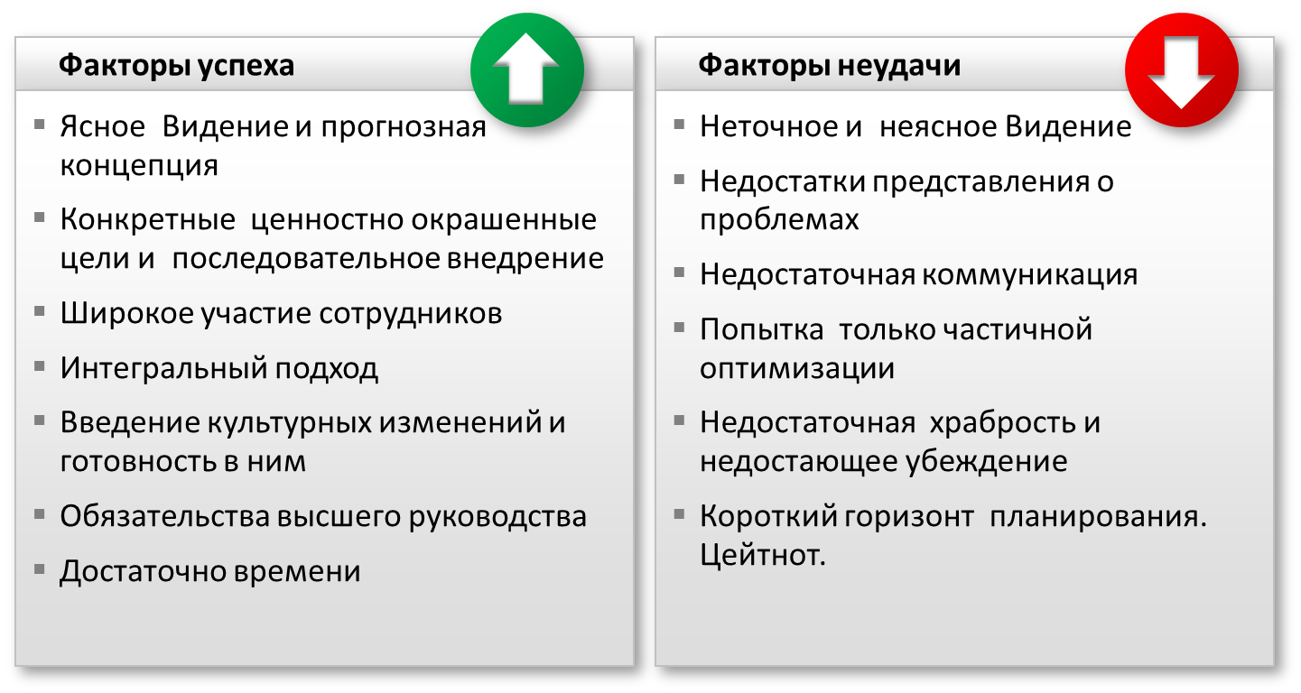

Типичные ошибки, усиливающие сопротивление переменам
- Чрезмерное внимание к затратам. Управленцы могут считать, что затраты важнее всего, и могут оказаться не в состоянии осознать важность перемен, которые не ведут напрямую к изменению затрат, — например, изменений, направленных на повышение мотивации работников или удовлетворенности клиентов.
- Неспособность осознать выгоду. Любые значительные перемены дадут как положительные, так и отрицательные реакции. Может понадобиться просвещать управленцев и сотрудников, чтобы они осознавали больше позитивных, нежели негативных аспектов перемен. Кроме того, если в организации система вознаграждения не поощряет стремление рисковать, процесс перемен может буксовать потому, что сотрудники посчитают риск слишком высоким.
- Недостаток координации и кооперации. Разобщенность организации часто ведет к недостатку координации при осуществлении перемен. Кроме того, в случае с новой технологией старая и новая системы должны быть совместимы.
- Стремление избегать неопределенности. На индивидуальном уровне многие сотрудники боятся неопределенности и неустойчивости, ассоциируемых с переменами. Нужна постоянная связь с руководством, чтобы все сотрудники знали, что происходит, и понимали, каким образом это влияет на их работу.
- Страх потери. Управленцы и сотрудники могут бояться потерять власть, статус и даже работу. В этих случаях осуществление перемен должно быть аккуратным и постепенным и все сотрудники должны быть вовлечены в него как можно больше.

РИСК – НЕ ЗНАНИЕ МОТИВОВ
16 БАЗОВЫХ ЖЕЛАНИЙ
ПО СТИВЕНУ РИССУ
- Власть - это желание оказывать влияние.
- Независимость - это желание полагаться на себя самого.
- Любознательность - это желание знания.
- Приятие (одобрение) - это желание одобрения.
- Порядок - это желание все упорядочить.
- Сбережения - это желание собирать, запасать и хранить.
- Честь - это желание соблюдать традиционные кодексы морали.
- Идеализм - это желание социальной справедливости.
- Социальные Контакты - это желание взаимодействия с другими людьми.
- Семья - это желание растить своих детей.
- Общественное Положение - это желание престижа.
- Соревновательность - это желание расплатиться за обиду.
- Романтические Отношения - это желание секса.
- Насыщение - это желание потреблять пищу.
- Физическая Активность - это желания мускульной активности.
- Покой - это желание эмоционального спокойствия.

